HZRR Klassifizierung Regelung
Versionsverzeichnis
Version | Datum | Autor | Änderungen | Bemerkung
1 | 17.5.2020 | P. Loster | initial | Erste, Neue Version, ersetzt frühere Versionen

Inhaltsverzeichnis
1 Legende für folgende Diagramme: 2
2 Normaler Verlauf 2
3 Schwingneigung 3
4 Schwingungen 4
5 Fehlererkennung 6
5.1. Anschlag bei geschlossenem Ventil 6
5.1.1 Fehler 1: 6
5.1.2 Fehler 2: 6
5.2. Rücklauf Temperatur ändert sich nicht 1 7
5.2.1 Fehler 1: 7
5.2.2 Fehler 2: 7
5.2.3 Motor Laufrichtung stimmt 7
5.3. Rücklauf Temperatur ändert sich nicht 2 8
5.3.1 Fehler Motorlaufrichtung falsch: 8
5.4. Drei Kreise im Vergleich 9
5.4.1 Kreis oben: 9
5.4.2 Kreis Mitte: 9
5.4.3 Kreis unten: 9

Legende für folgende Diagramme:
orange Vorlauftemperatur Zentrale
rot Vorlauftemperatur, gefiltert
blau Rücklauftemperatur ist
cyan Rücklauftemperatur soll
grün ‚+‘ relative Ventilstellung

X-Achse Stunden
Y-Achse unten 30°C; Gitterlinien alle 10°C

Normaler Verlauf
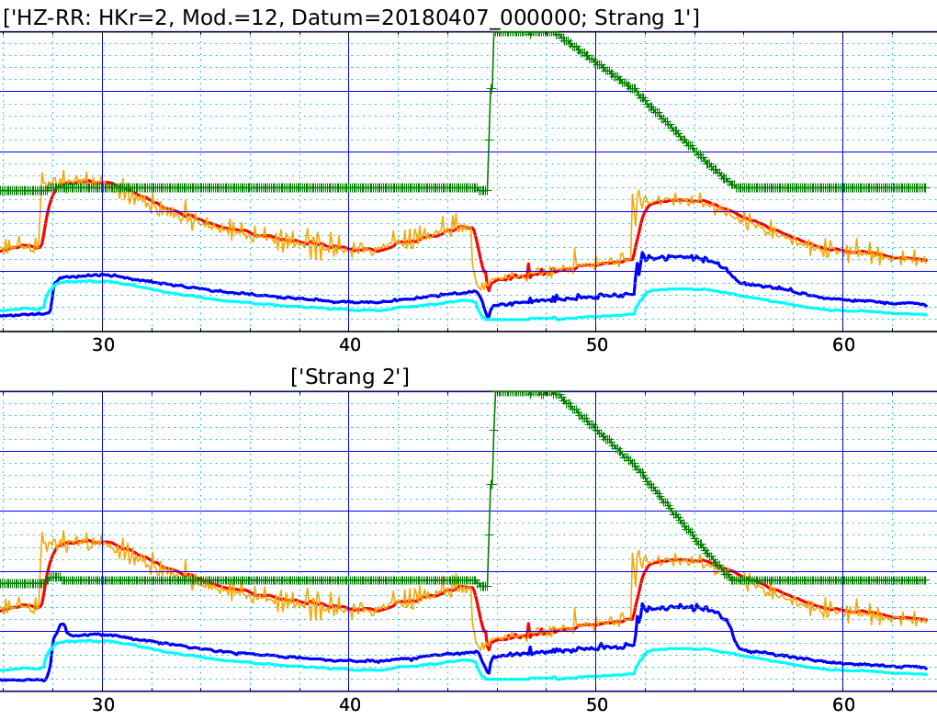
Linker Teil sieht in Ordnung aus. Die Rücklauftemperatur folgt ziemlich genau dem Sollwert.
In der Mitte wird das Ventil voll aufgesteuert, dir Rücklauftemperatur erhöht sich nur geringfügig.
Bewertung: Der Zweig ist bereits gedrosselt, das Motorventil drosselt zusätzlich. Eigentlich ideal, da nur ein Teil vom Motorventil zusätzlich gedrosselt werden muss. Diese Einstellung führt vermutlich zu einer geringeren Schwingungsneigung

Schwingneigung
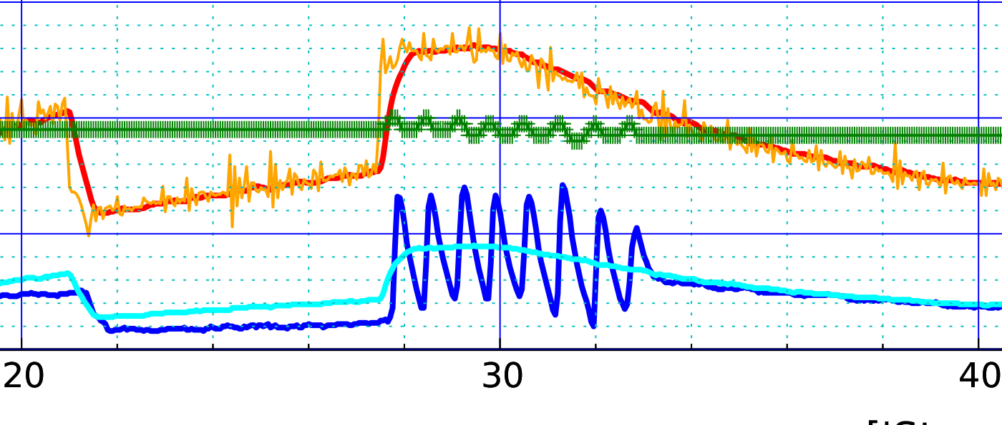

An der Grenze zur Schwingneigung. Bei höherer Vorlauftemperatur ist mehr Energie im System und die Schwingneigung höher.
Ein Nachregeln der Ventilposition regt die Schwingung zusätzlich an.
Der Regelalgorithmus könnte so verbessert werden, dass bei relativ schnellen Änderungen der Ist-Rücklauftemperatur das Ventil erst mit einer Verzögerung nachgeregelt wird.
Die Dauer einer Schwingung ist ca. 40 Minuten.

Schwingungen
Die Ursache von Schwingungen wurde noch nicht eindeutig geklärt. Heizkörperthermostaten können eine Ursache sein. Dies würde aber im Allgemeinen schwerlich das gleichförmige der Schwingungen erklären. Auch wurden solche Schwingungen in Kreisen ohne Heizkörperthermostat beobachtet.
In verschiedenen Zweigen können auch verschiedene Frequenzen vorkommen
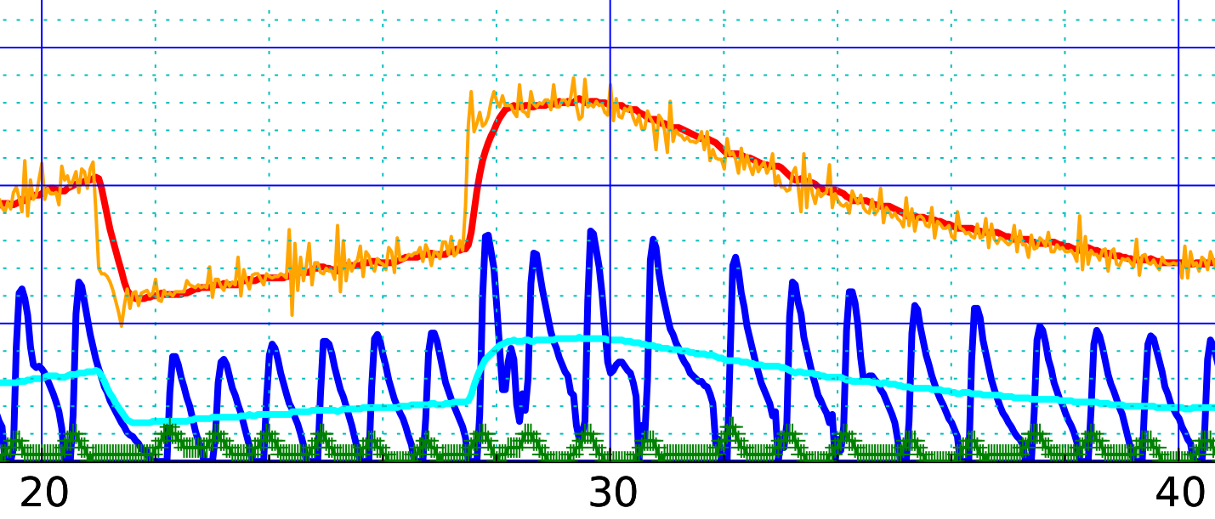
Die Periode dauert ca. 62 Minuten.
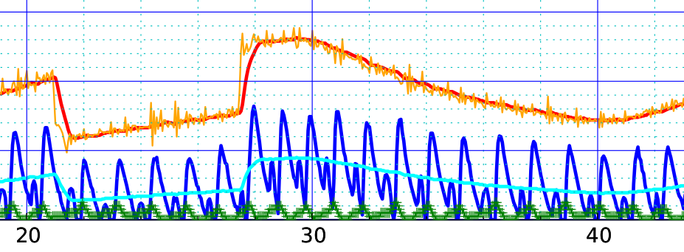
Im selben Heizkreis zur selben Zeit ca. 67 Minuten

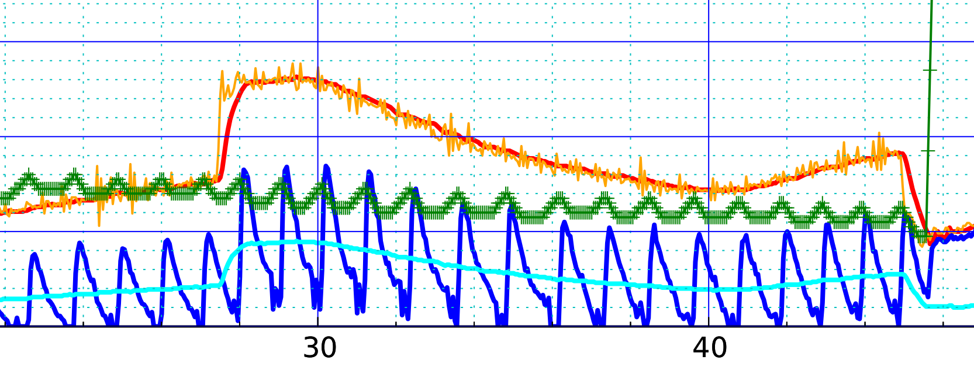
oder ca. 64 Minuten

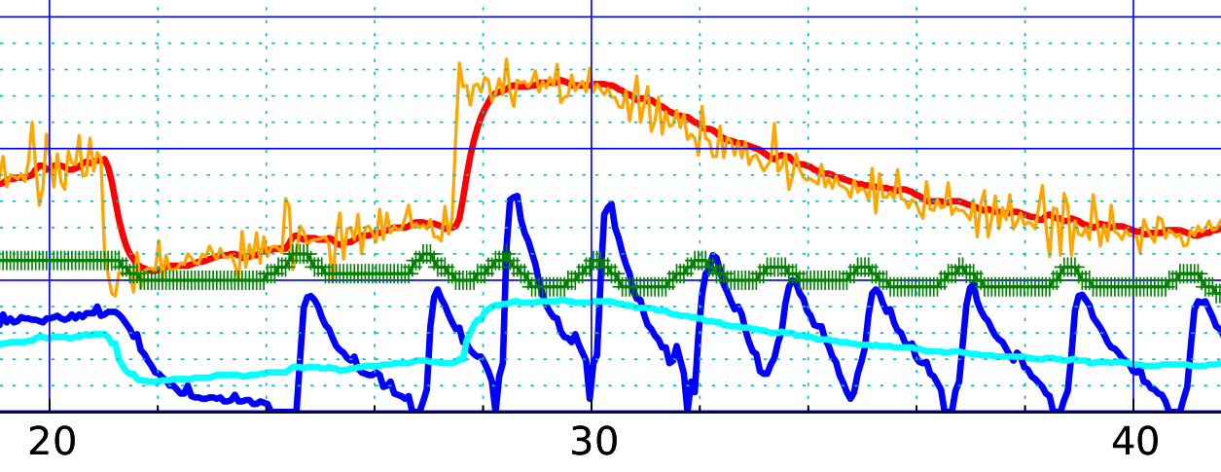
Zur selben Zeit im 2 Heizkreis ca. 107 Minuten.

In jedem Fall kann man beobachten wie das Ventil auf Grund der Schwingungen verstellt wird. Dies kann die Schwingungsneigung verstärken.
Der Regelalgorithmus könnte so angepasst werden, dass das Ventil nicht verändert wird wenn z.B. die Temeraturänderung eine zu hohe Steigung aufweist. In diesem Fall wird ein Mittelwert über z.B. 3 Perioden als Ist-Wert angenommen.

Fehlererkennung

Anschlag bei geschlossenem Ventil
Die grüne Linie zeigt die relative Ventilposition an. Am unteren Rand scheint sie abgeflacht; tatsächlich läuft sie schräg nach unten weiter bis sie unten bei geschlos, senem Ventil auf einen Anschlag läuft
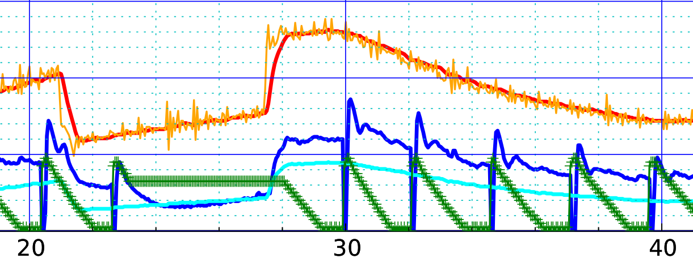
In diesem Fall wird as Ventil wieder ein bisschen geöffnet; die Öffnungszeit ist ein einstellbarer Parameter.
Die Temperatur (blau) sinkt beim Schließen des Ventils ab, dann wird das Ventil aber viel zu stark geöffnet und sie steigt wieder steil an.

Fehler 1:
Öffnungszeit kleiner machen. Sie ist nötig, um stets einen geringen Wasserstrom zu erhalten, sonst kann nicht geregelt werden.
Aktion: Einstellung in den Parametern der Steuerung (Parameter Datei).

Fehler 2:
Das Ventil schließt erst wenn es mit vollem Drehmoment geschlossen wird. Vermutlich ein Defekt am Ventil.
Aktion: Ventil prüfen, gangbar machen, Dichtung prüfen, evtl. ersetzen

Rücklauf Temperatur ändert sich nicht 1
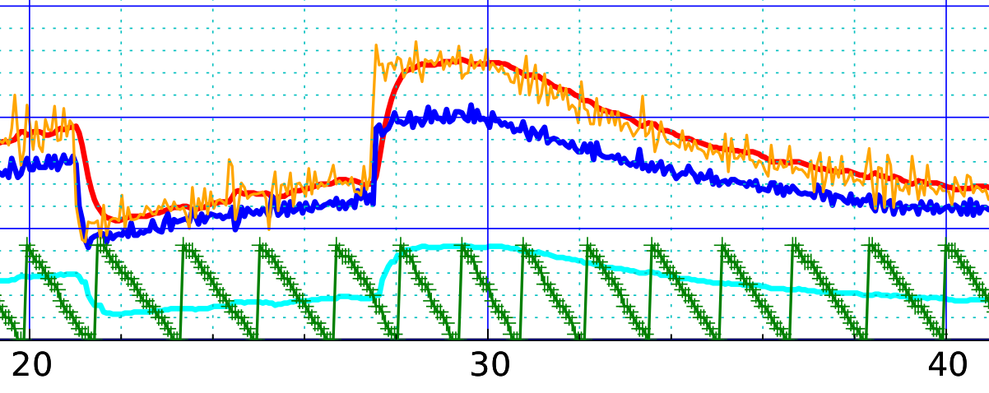
Der Stellmotor wird gegen den geschlossen Anschlag gefahren, die Rücklauftemperatur reagiert nicht.

Fehler 1:
Der Stellmtor ist nicht mit dem Ventil verbunden
Ventil prüfen, ggf. gangbar machen und dann Motor aufsetzen

Fehler 2:
Das Ventil ist verklemmt und schließt nicht
Abhilfe: Ventil gangbar machen, Schließfunktion prüfen

Motor Laufrichtung stimmt
RL Temperatur ist zu hoch → Motor schließen → Anschlag → Ventil um feste Zeit wieder öffnen

Rücklauf Temperatur ändert sich nicht 2
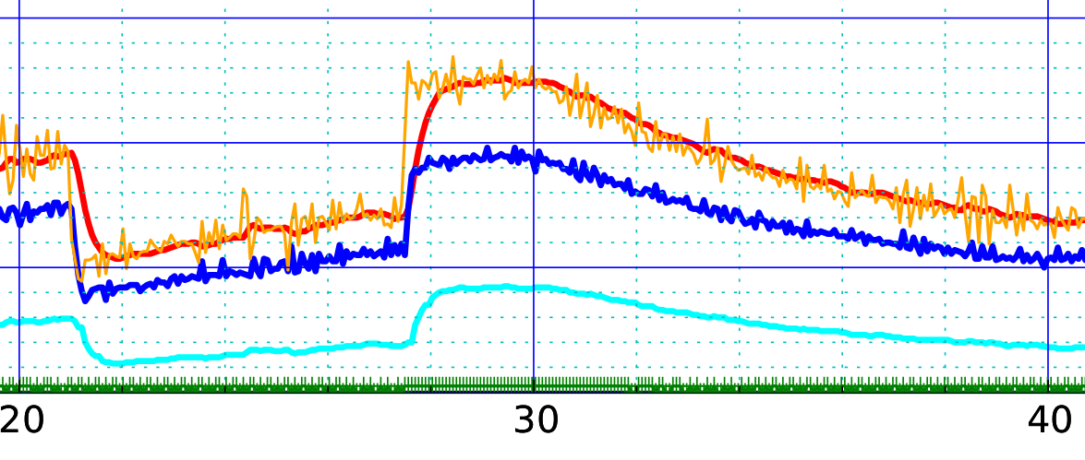

Fehler Motorlaufrichtung falsch:
Der Motor ist falsch angeschlossen, d.h. er öffnet wenn er schließen soll und umgekeht
Abhilfe: Motor Polung prüfen und ggf. ändern

Drei Kreise im Vergleich
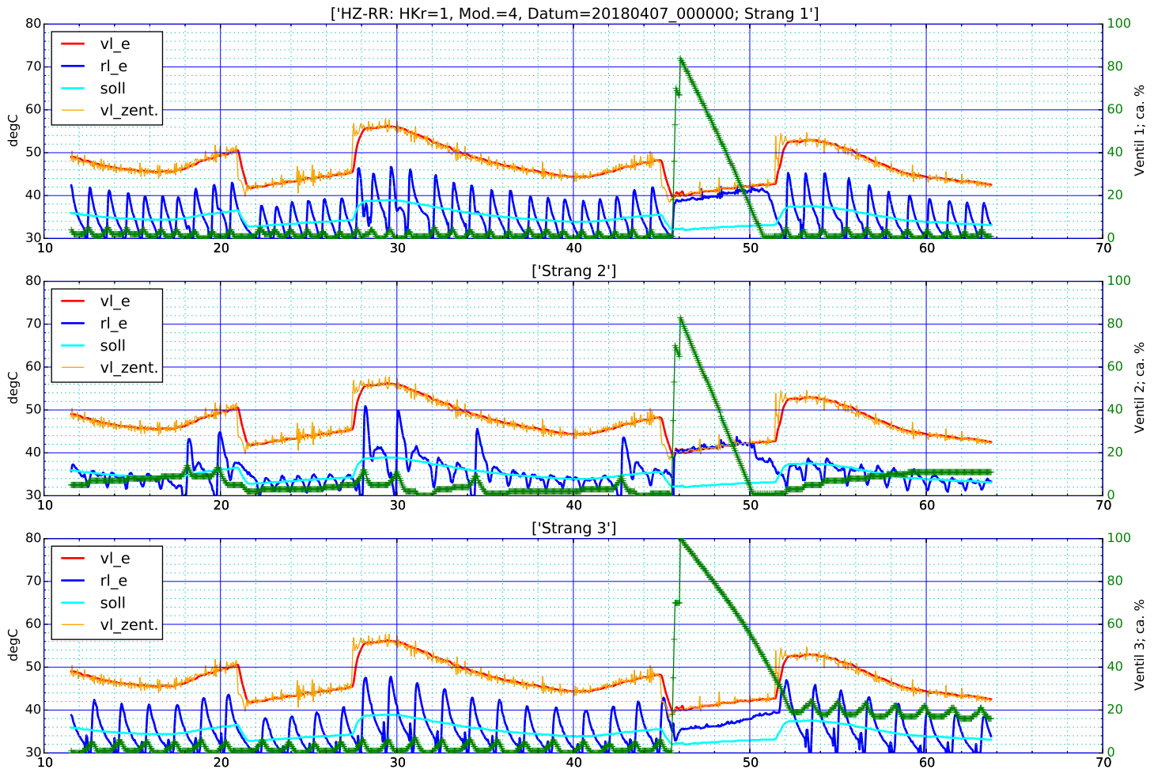

Kreis oben:
Starke Schwingungsneigung; Kreis ist nicht gedrosselt; Wenn Ventil öffnet wir Vorlauf = Rücklauf Temperatur. Ventil wird mit den Schwingungen verstellt.

Kreis Mitte:
geringe Schwingneigung. Schwingungen sind zu klein sodass keine Ventilverstellung erfolgt. Nur bei Laständerungen reagiert die Ventilverstellung. Kreis ist nicht zusätzlich gedrosselt.

Kreis unten:
Stakre Schwingneigung; Ventil wird mit den Schwingungen verstellt; gedrosselt da Rücklauf Temperatur nicht bis Vorlaud anstigt ODER es wird viel Wärme abgegeben, allerdings ist die RL Temperatur zu hoch bei voll geöffnetem Ventil.

